

PARA DIFUSIÓN INMEDIATA
Mayo 2026
CONTACTO: Mediaroom@samtec.com

Samtec presenta sus conectores mPOWER® Ultra Micro con terminaciones para inserción en placas de circuito impreso
El sistema de conectores Ultra Micro mPOWER de Samtec cuenta ahora con terminaciones para inserción en placas de circuito impreso con el fin de mejorar la resistencia mecánica y la
fiabilidad en aplicaciones industriales, militares y aeroespaciales.

New Albany (Indiana, EE.UU.): Samtec, Inc., el líder de servicio en el sector de los conectores, anuncia la ampliación de su conocido sistema de interconexión mPOWER Ultra Micro Power. Los conectores verticales mPOWER para placa (UMPS, UMPT) y los conectores en ángulo recto para placa (UMPT-RA) ya se encuentran disponibles con terminaciones para inserción y proporcionan la mayor robustez mecánica que a menudo necesitan las aplicaciones industriales, militares y aeroespaciales. También existen versiones de estos conectores para montaje superficial.

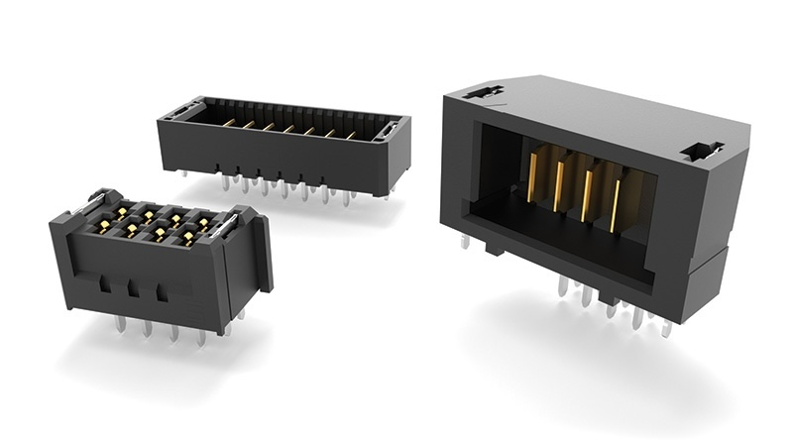

Los conectores mPOWER Ultra Micro, que han sido diseñados para alcanzar una elevada densidad de potencia, ofrecen un ahorro de espacio del 40% respecto a los conectores convencionales de potencia. Su formato compacto admite hasta 18 A por lámina, proporcionando así un rendimiento fiable con una alta corriente sin perder espacio en la placa.

Además de densidad de potencia, las interconexiones mPOWER aportan flexibilidad de diseño a aplicaciones entre placas, entre cable y placa, y entre cables. El diseño del sistema se simplifica gracias a opciones como las configuraciones verticales y en ángulo recto, unas alturas de apilamiento de 5 mm a 20 mm, cierres robustos y de 2 a 10 posiciones de potencia. Hay productos de cableado de PVC o fluoropolímero Teflon® de varios calibres para cubrir las diversas necesidades de las aplicaciones.
Samtec facilita el proceso de diseño con los conectores mPOWER mediante el acceso gratuito a recursos de diseño como impresiones, modelos e informes de pruebas. Los ingenieros pueden evaluar las necesidades de potencia, formato y ajuste en samtec.com/mpower o contactando con el Rugged/Power Group de Samtec en RuggedPower@samtec.com. Los pedidos de cantidades para producción se pueden hacer directamente a Samtec o a sus distribuidores autorizados.

-----------------------------

Acerca de Samtec, Inc.
Samtec es un fabricante global con una facturación de 1.000 millones de dólares que dispone de una amplia línea de soluciones de interconexión electrónica como conexiones de alta velocidad entre placas, cables de alta velocidad, interconexiones ópticas para placas intermedias y paneles, RF de precisión, apilamiento flexible, y componentes y cables micro/robustos. La presencia de Samtec en todo el mundo a través de más de 40 sedes internacionales, junto con la venta de sus productos en más de 125 países, le permiten ofrecer un servicio incomparable al cliente. Samtec suministra soluciones de interconexión de próxima generación y alta calidad para los sectores de comunicaciones de datos, industria, militar/aeroespacial, medicina, informática, semiconductores, instrumentación y automoción, entre otros. Para más información, visite: http://www.samtec.com.

Samtec, Inc.

P.O. Box 1147

New Albany, IN 47151-1147

USA

Tel.: 1-800-SAMTEC-9 (800-726-8329)

